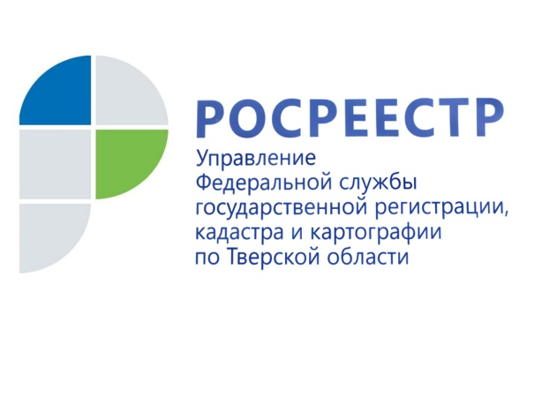 ПРЕСС-РЕЛИЗ

В тверском Росреестре состоялся круглый стол с кадастровыми инженерами

31 марта в Управлении Росреестра по Тверской области прошёл круглый стол с участием кадастровых инженеров, посвящённый, в том числе, вопросам, связанным с изменениями в предоставлении государственной услуги лицензирования геодезической и картографической деятельности.

В мероприятии, прошедшем в формате видеоконференц-связи, приняли участие представители тверского Росреестра, ассоциаций СРО «Кадастровые инженеры» и СРО «Объединение профессионалов кадастровой деятельности», а также «Национального объединения саморегулируемых организаций кадастровых инженеров».

В вступительном слове руководитель Управления Росреестра по Тверской области Николай Фролов в очередной раз подчеркнул необходимость подачи кадастровыми инженерами документов на проведение учетно-регистрационных действий непосредственно в электронном виде. Кроме того, он обратил внимание присутствующих на качество подготовки документов. «Эти два фактора напрямую влияют на сокращение сроков предоставления услуг Росреестра заявителям, что является одной из основных задач, стоящих сегодня перед Росреестром», - отметил Николай Фролов.

В свою очередь заместитель руководителя Управления Росреестра по Тверской области Ольга Новоселова более подробно разъяснила, по каким видам заявлений кадастровые инженеры могут выступать от лица собственника и подавать документы на проведение учетно-регистрационных действий от его имени.

Освещая тему основных изменений в предоставлении государственной услуги по лицензированию геодезической и картографической деятельности, начальник отдела геодезии и картографии Управления Ирина Бельская подробно остановилась на изменении способа подачи заявления о предоставлении лицензии, а также сокращении сроков предоставления государственной услуги, отметив, что по заявлениям, поданным до 31 декабря 2022 года, оплата госпошлины за оказание данной услуги не требуется.

Кроме того, участники круглого стола обсудили вопросы, касающиеся порядка выполнения кадастровых работ и оформления прав на объекты гаражного назначения и земельные участки под ними по «гаражной амнистии» с учетом практики региона.

О Росреестре
Федеральная служба государственной регистрации, кадастра и картографии (Росреестр) является федеральным органом исполнительной власти, осуществляющим функции по государственной регистрации прав на недвижимое имущество и сделок с ним, по оказанию государственных услуг в сфере ведения государственного кадастра недвижимости, проведению государственного кадастрового учета недвижимого имущества, землеустройства, государственного мониторинга земель, навигационного обеспечения транспортного комплекса, а также функции по государственной кадастровой оценке, федеральному государственному надзору в области геодезии и картографии, государственному земельному надзору, надзору за деятельностью саморегулируемых организаций оценщиков, контролю (надзору) деятельности саморегулируемых организаций арбитражных управляющих. Подведомственными учреждениями Росреестра являются ФГБУ «ФКП Росреестра» и ФГБУ «Центр геодезии, картографии и ИПД».

Контакты для СМИ
Макарова Елена Сергеевна,
помощник руководителя
Управления Росреестра по Тверской области

+7 909 268 33 77, (4822) 78 77 91 (доб. 1010)

69_press_rosreestr@mail.ru
https://rosreestr.gov.ru/site/
https://vk.com/rosreestr69

170100, Тверь, Свободный пер., д. 2

